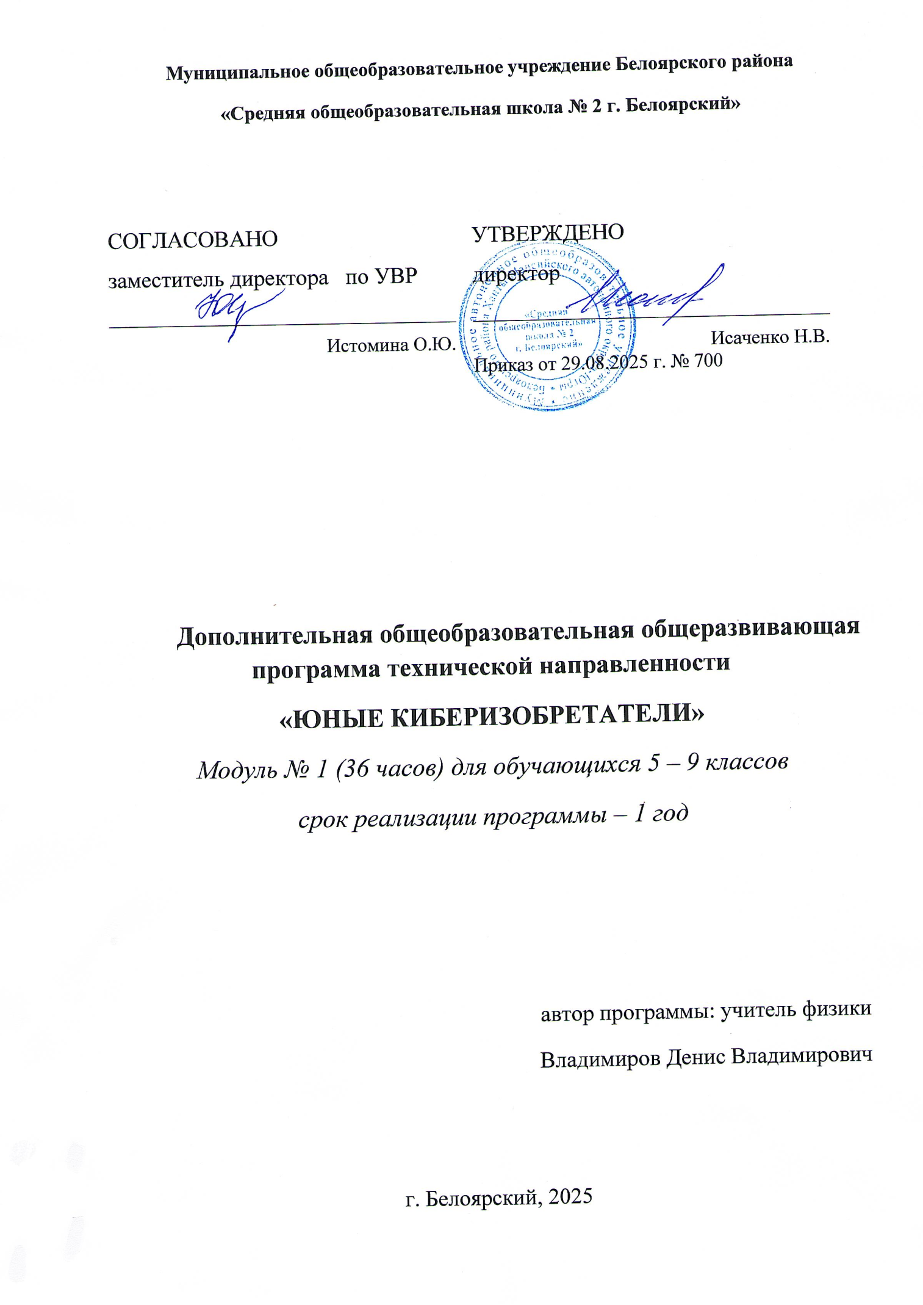
1. Пояснительная записка
Программа представляет собой дополнительную общеобразовательную общеразвивающую программу технической направленности.
Программа является введением для учащихся 5-9 классов в киберфизику (10-16 лет). Киберфизика — это новая область знаний и практики, направленная на создание и изучение новых подходов к управлению (с применением цифровых моделей и вычислительных систем) техническими объектами и системами. Киберфизическая система - система, способная решать сложные задачи управления в физической реальности. Это система с высоким уровнем автоматизации процессов, основанная на программно-электронном управлении и обладающая также высоким потенциалом модернизации и адаптации к разным условиям.
Программа посвящена введению в работу с сигналами, принципам кодирования, управлению техническими системами в графической среде программирования КибериадаIDE.
Программа интегрирована с различными проектами в области технологического образования: Национальной киберфизической платформой (НКФП), Национальной технологической олимпиадойJunior(НТОJunior). Программа является вводной для дальнейшей подготовки по инженерным профилям НТО, в том числе «Технологии беспроводной связи» (ТБС) и «Интеллектуальные энергетические системы» (ИЭС)НТО.
Программа ориентирована на развитие способностей справляться с олимпиадными задачами, работать в команде. В участниках кружка стимулируется желание расти в выбранной технологической сфере, чтобы соревноваться с лучшими командами со всей России, проходит рефлексия участия на различных этапах инженерных соревнований.

2.Цель и задачи программы
2.1. Цель – введение в киберфизику, повышение мотивации и уровня предметных знаний, подготовка к НТОJunior.
2.2. Задачи программы

Задачи, направленные на обучение:
- вводить школьников в киберфизику, развивать интерес к современному инженерному образованию;
- повышать уровень предметных знаний (в области математики, информатики и физики) в рамках подготовки кНТОJunior;
- формировать навыки работы с реальными физическими системами, за время программы знакомясь с разными приборами и программными средами;
- формировать базовую техническую и инженерную грамотность.
- готовить к НТО Juniorи формировать базовые знания и умения необходимые для участия в НТО;
- вовлекать в онлайн- и очные мероприятия в рамках НКФП.

Задачи, направленные на воспитание:
- создать ценностьработы в команде и формировать ответственность перед командой;
- формировать ценность инженерной деятельности иинженерного образования;
- пробуждать интерес к изучениюсовременных технологий;
- пробуждать сознательное отношение к получению предметных знаний,
- ценность участия в различных инженерных соревнованиях (в том числе НТО) и различных мероприятиях (в том числе в рамках НКФП).

Задачи, направленные на развитие личности:
- развивать инженерное мышление;
- формировать навыки работы в команде;
2.3. Описание умений
Развитие познавательных умений:
- работы с разными программными средами и разными физическими системами;
- исследования физических систем и управления ими;
- сценирования;
- конструирования.
Развитие регулятивных умений:
- самостоятельно и дисциплинированно работать;
- анализировать результаты своей работы;
- декомпозировать задачу;
- участвовать в инженерных соревнованиях.
Развитие коммуникативных умений, навыков:
- работать в команде;
- рационально распределять роли в ходе решения задач и закреплять зоны ответственности;
3. Категория учащихся
Адресатом программы являются обучающиеся общеобразовательных учреждений в возрасте 10-14 лет.
4. Срок реализации программы
Продолжительность программы: 36 часов
5. Формы организации образовательной деятельности и режим занятий
5.1. Формы организации образовательной деятельности:
Занятия могут проводиться в разновозрастных группах, численный состав группы – до 15 человек.
5.2. Режим занятий
Занятия проводятся 1 раз в неделю по 2 часа.
6. Планируемые результаты освоения программы
Знакомство с киберфизикой и современной инженерией. Развитие навыков решения инженерных задач, умение работать в команде. Опыт работы с разными программными средами и разными физическими системами (исследование и управление ими). Деятельностная профориентация учащихся, формирование базовой технической и инженерной грамотности.
6.1. Результаты обучения
По окончании программы учащиеся будут:
знать понятия: киберфизика, физическая система, сигнал, модуляция, цифровая и аналоговая передача сигнала, кодирование и декодирование, программирование расширенных иерахрических машин состояний (ПРИМС), методы исследования каналов связи и обработки сигналов.
уметь работать в различных программных средах с разными физическими системами; исследовать различные физические системы и управлять ими; работать с программной реализацией алгоритмов решения математических задач; работать с анализом информации разных типов: графической, текстовой; работать с базовой схемотехникой.

6.2. Результаты воспитывающей деятельности
понимать ценность работы в команде, важность ответственного отношения к работе в команде, ценность инженерной деятельности, инженерного образования, ценность изучениясовременных технологий; сознательное отношение к получению предметных знаний, ценность и возможность продолжения учебы в вузах и последующей работы на предприятиях по специальностям в областисовременной инженерии, ценность участия в различных инженерных соревнованиях (в том числе НТОJunior) и различных мероприятиях (в том числе в рамках НКФП)
уметь работать в команде, рационально распределять роли в ходе решения задач и закреплять зоны ответственности, участвовать в различных инженерных соревнованиях (в том числе НТОJunior).
6.3. Результаты развивающей деятельности
По окончании программы у учащиеся будут сформированы ключевые компетенции:
Познавательные:
- умение работы с разными программными средами и разными физическими системами;
- умение исследования физических систем и управления ими;
- умение сценирования;
- умение конструирования.
Регулятивные:
- умение самостоятельно и дисциплинированно работать;
- умение анализировать результаты своей работы;
- умение декомпозировать задачу;
- умение участвовать в инженерных соревнованиях.

Коммуникативные:
- умение работать в команде;
- умение рационально распределять роли в ходе решения задач и закреплять зоны ответственности;

7. Содержание Программы
Содержание Программы соотносится с целью и планируемыми результатами ее освоения.

7.1. Содержание учебного (тематического) плана
Тема | Описание | Часы
Модуль «Киберфизика-управление. Введение в ПРИМС»
Введение в ПРИМС | Знакомство с программированием расширенных иерахрических машин состояний (ПРИМС). Введение понятий состояние и событие. | 2
Диаграммы машин состояний для разных сценариев управления устройством | Занятия с использованием учебно-игровых наборов «Кибермишка» с освоением первых навыков работы в графической среде программирования КибериадаIDE. | 12
Модуль «Киберфизика-связь. Сигналы и модуляции»
Вводный турнир юных киберфизиков | Знакомство учащихся с инженерными соревнованиями | 4
Сигнал в различных средах | Знакомство учащихся с понятием физического акустического и оптического сигнала.  Изучение характеристик сигнала. | 18

7.2. Учебный (тематический) план
№ п/п | Название модуля | Количество академических часов |  |  |  | Ориентировочные даты
№ п/п | Название модуля | Всего | Теория |  | Практика | Ориентировочные даты
Модуль «Киберфизика-управление. Введение в ПРИМС»
1 | Введение в ПРИМС | 2 | 2
2 | Диаграммы машин состояний для разных сценариев управления устройством | 12 |  | 12
Модуль «Киберфизика-связь. Сигналы и модуляции»
1 | Вводный турнир юных киберфизиков | 4 |  |  | 4
2 | Сигнал в различных средах | 18 |  |  | 18
 | Итого | 36 | 2 |  | 34

8. Формы и виды контроля и оценочные материалы

8.1. Виды контроля:
- предварительный контроль проводится в начале реализации Программы в виде беседы;
- текущий контроль участие в соревнованиях программы.
- итоговый контроль участие в итоговом соревновании.
8.2. Формы и содержание итоговой аттестации:
Итоговая аттестация представляет собой выступление команд в итоговых соревнованиях.
8.3. Критерии оценки достижения планируемых результатов
Уровни освоения Программы | Результат
Высокий уровень освоения программы | Учащиеся демонстрируют высокую заинтересованность в учебной, познавательной и творческой деятельности, составляющей содержание Программы. На соревнованиях показывают отличное практическое применение знаний и навыков во время соревнований.
Средний уровень освоения Программы | Учащиеся демонстрируют достаточную заинтересованность в учебной, познавательной и творческой деятельности, составляющей содержание Программы. На соревнованиях показывают практическое применение знаний и навыков во время соревнований, но некоторые навыки требуют доработки, а некоторые задания вызывают трудности.
Низкий уровень освоения Программы | Учащиеся демонстрируют низкий уровень заинтересованности в учебной, познавательной и творческой деятельности, составляющей содержание Программы. На соревнованиях показывают практическое применение знаний и навыков во время соревнованийне соответствует требованиям и задания на соревнованиях вызывают непреодолимые трудности.
9. Организационно-педагогические условия реализации программы
9.1. Материально-технические условия реализации программы
Материально-техническое обеспечение программы:
- Помещение;
- Проектор;
- Ноутбук с доступом в интернет и необходимым программным обеспечением (по количеству обучающихся и для преподавателя).
1. Windows 10/11 (64-битная).
2. Процессор: Intel Core i5/i7. AMD Ryzen 5/7 и выше.
Оперативная память (ОЗУ): 8-16 Гб.
Накопитель (диск): SSD объемом от 256 ГБ.
Видеокарта: дискретная видеокарта.
- Порты: Наличие достаточного количества USB-портов (включая USB 3.0 или USB-C), HDMI для подключения внешних мониторов.
- Сетевые возможности: Wi-Fi 5 (802.11ac) или Wi-Fi 6 (802.11ax) для быстрого и стабильного беспроводного соединения.
- Флипчарт;
- Маркеры для флипчарта;
Специализированное оборудование:
- Учебно-игровой набор «Кибермишка» - 15 штук
- Комплект для проведения турнира юных киберфизиков «Акустика» (ТЮК «Акустика») – 6 штук
Информационное обеспечение программы:
- Методическое пособие для педагога;
- Разработки занятий;
- Интернет источники;

9.2. Кадровое обеспечение Программы
Реализацию программы осуществляет педагог дополнительного образования, имеющий высшее или среднее (профессиональное) образование по информационно-технологическому профилю, физике, или математике. Дополнительно, для обеспечения работы компьютерной техники, привлекается лаборант.

9.3. Учебно-методическое обеспечение Программы
Список литературы для преподавателя:
- Книга “Код: тайный язык информатики” Чарльза Петцольда.
- Математические методы обработки данных.
  - Линейная аппроксимация — при обработке экспериментальных данных часто возникает необходимость аппроксимировать их линейной функцией.
  - Аппроксимация функции.
- Форматы данных и сжатие данных.
  - Статья “Методы сжатия данных”.
  - Статья “Обзор методов сжатия данных”.
- Автокорреляционная функция.
  - Статья “Нежное введение в автокорреляцию и частичную автокорреляцию”.
  - Видео “Основы ЦОС: Корреляционная функция”.
- Необходимые основы программирования на Python.
  - “Программирование на Python” — достаточная база, особое внимание урокам 3.8 и 3.9.
  - “Программирование на Python для решения олимпиадных задач” — наиболее сбалансирован по глубине, особое внимание третьему модулю.
  - “Python: основы и применение” — затрагивает некоторые глубокие особенности языка, но нет уроков по библиотекам обработки данных.
- Основы программирования на С.
  - Пособие Б.В. Керниган, Д.М. Ричи.“Язык СИ”.
  - Курс “Программирование на языке С++ для решения олимпиадных задач”.

Список литературы для учащегося
- По математике:
Савельев В. Статистика и котики
- По физике и акустике:
  - Перельман Я.И. Занимательная физика. Свет, звук и многое другое. Книга 2
  - Блиох П.В. Радиоволны на земле и в космосе.
  - Насретдинов А. Физика и анатомия музыки
  - Громова Л.А. Свет и звук. Физика для детей.
  - Лекция И. Иванова «Звучащий мир: голос, ультразвук, терагерцы»
- Программирование на Python:
Игорь Лазаревский «Мама, не отвлекай! Я Python учу!»
- Программирование на Си:
Курс К.Ю. Полякова «Язык Си» (https://kpolyakov.spb.ru/school/c.htm)
- Анализ данных:
Курс «Анализ данных просто и доступно» на Stepik (https://stepik.org/course/73952/promo)

